ASSUNTO:. REITERO A INDICAÇÃO 1122/2017 QUE SOLICITAVA A REFORMA TOTAL DA PISTA DE SKATE LOCALIZADA NO MOGI MIRIM II.

DESPACHO:.

SALA DAS SESSÕES ____/____/_____

PRESIDENTE DA MESA

REQUERIMENTO Nº , DE 2017

SENHOR PRESIDENTE,
SENHORES VEREADORES,

Considerando que, até o momento o serviço não fora realizado e que este gabinete recebe cobranças dos munícipes.
Considerando ainda que se aproxima o período de férias escolares e que muitas crianças utilizam o espaço e a atual situação precária em que se encontra, principalmente o corrimão, coloca em risco de acidente os frequentadores.

REQUEIRO a mesa, após ouvir o douto plenário, que oficie o Exmo. Sr. Prefeito Municipal Carlos Nelson Bueno juntamente a Secretaria competente, reiterando a Indicação 1122/2017 que solicitava a reforma total da pista de skate localizada no Mogi Mirim II
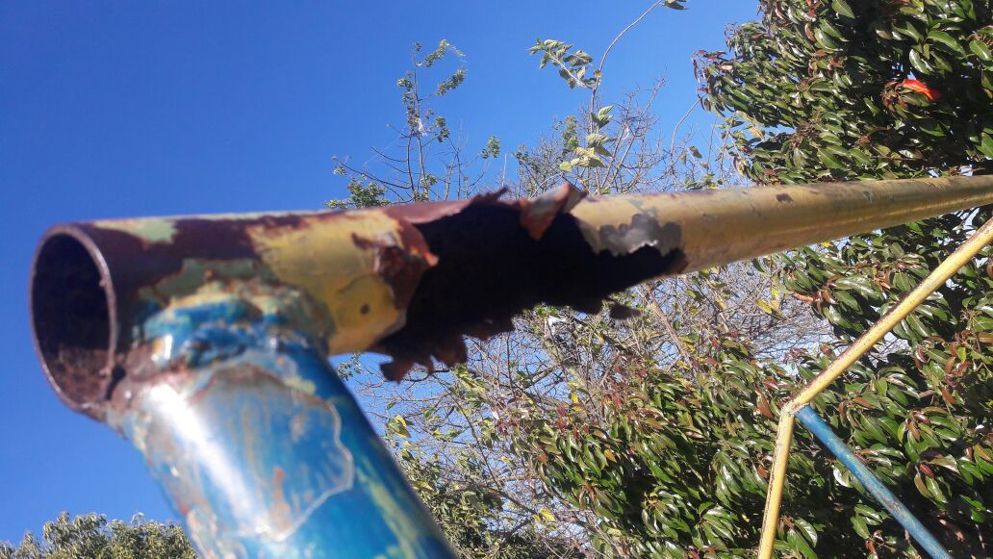

SALA DAS SESSÕES “VEREADOR SANTO RÓTOLLI”, aos 10 de novembro de 2017.

VEREADOR LUIS ROBERTO TAVARES

